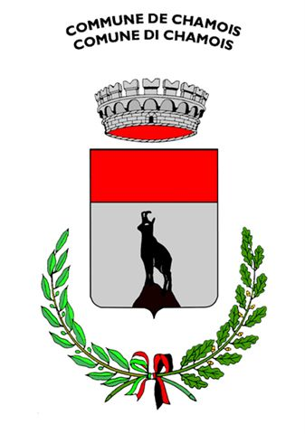
COMUNE DI CHAMOIS

LUCE E COLORE

di
MARIA VINCENZA
SORBARA GEMELLO

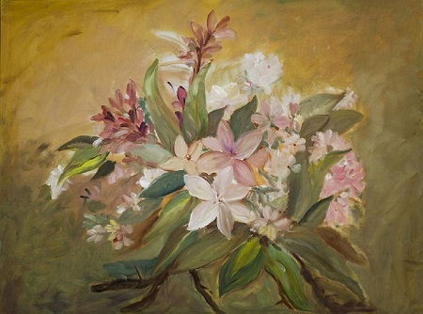
RACARD DE LA TRADECHÔN

dal 24 agosto al 2 settembre 2015
orario: 10.30 - 18.30

INGRESSO LIBERO


